Дистант. 2 ОИИ. Домашнее задание от 22 04.20.
- Определения и теория
Видео:
- Аккорд -
- Трезвучие -
- Обращение –

- Новый материал: обращение трезвучий.
Запомнить и записать всю теорию с видеоурока.

- Номер 109
Видео.
Работаем только с первой строчкой (4 такта):
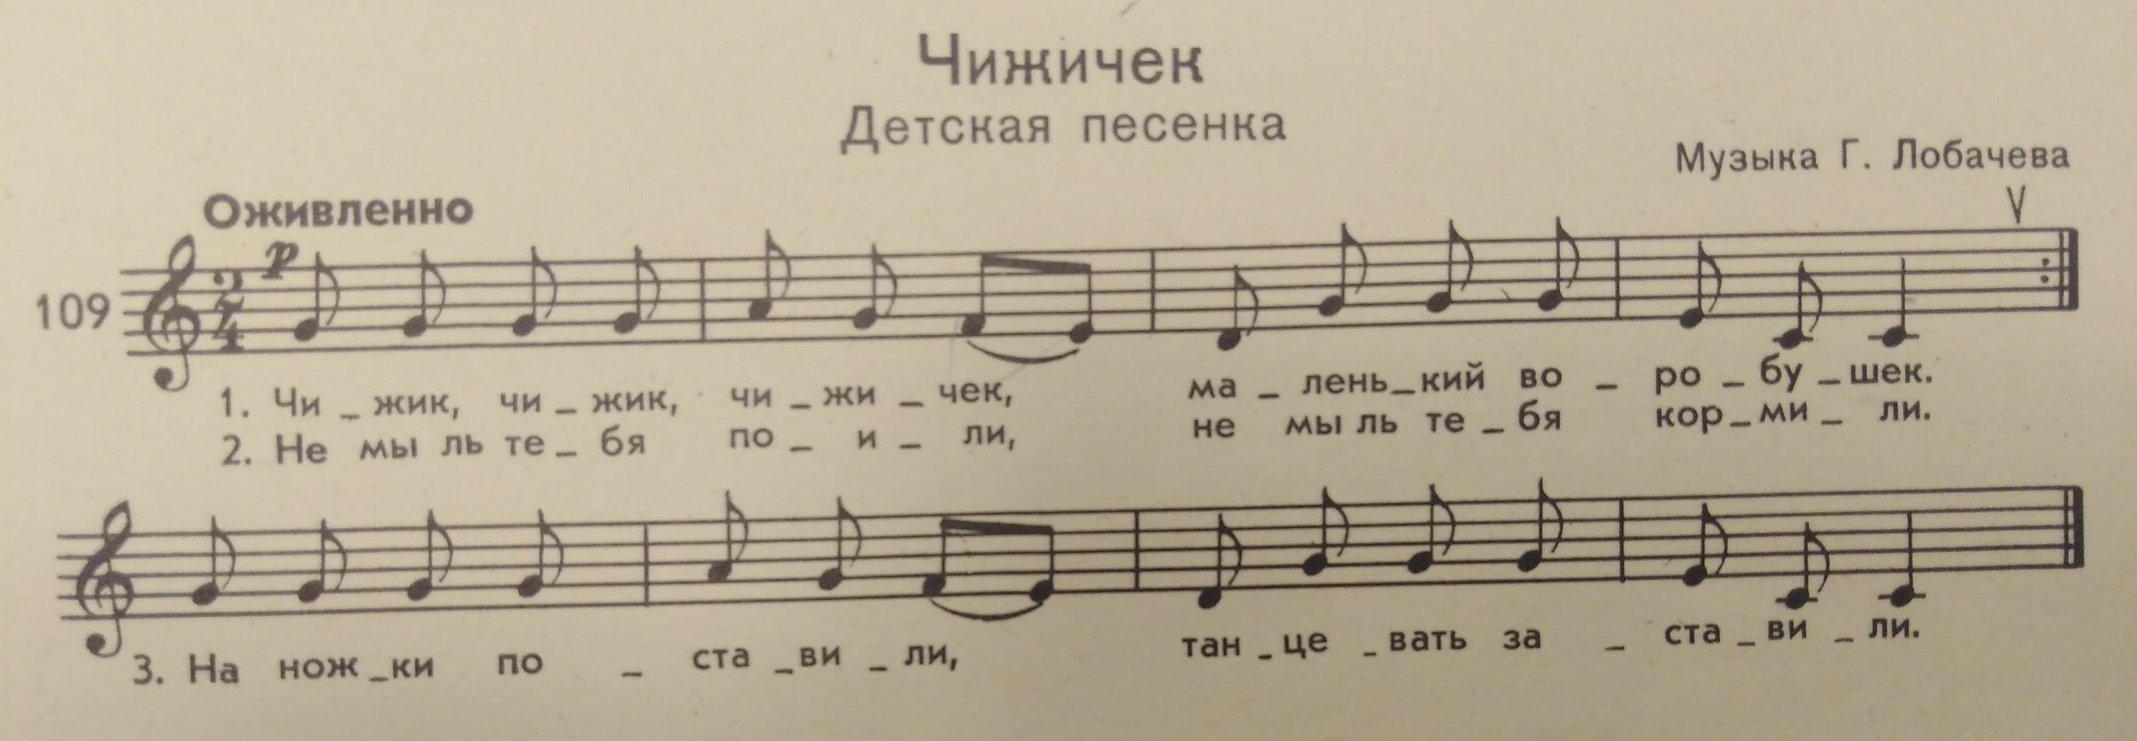
- тактировать л.р. + читать ритм;
- дирижировать двумя р. + читать ритм.

